Jeu de données : décathlon

- Description du jeu
Le jeu de données comporte des individus décrits par des variables quantitatives. Les individus sont les 41 athlètes ayant participé au JO et au decastar décrits par les 10 sports.
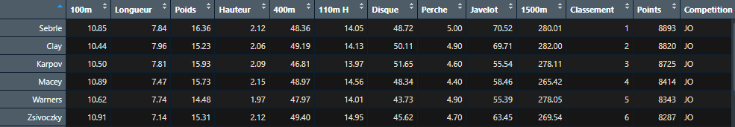

- Méthode
L’objectif de l’ACP dans ce jeu de données est de déterminer la similarité des athlètes en fonction du score obtenu lors des 10 sports et de réaliser un bilan des liaisons linéaires entre les scores de ces sports.
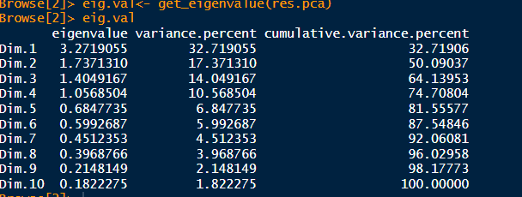

Environ 74.7 pourcent de la variance totale est expliquée par les 4 premières valeurs propres.

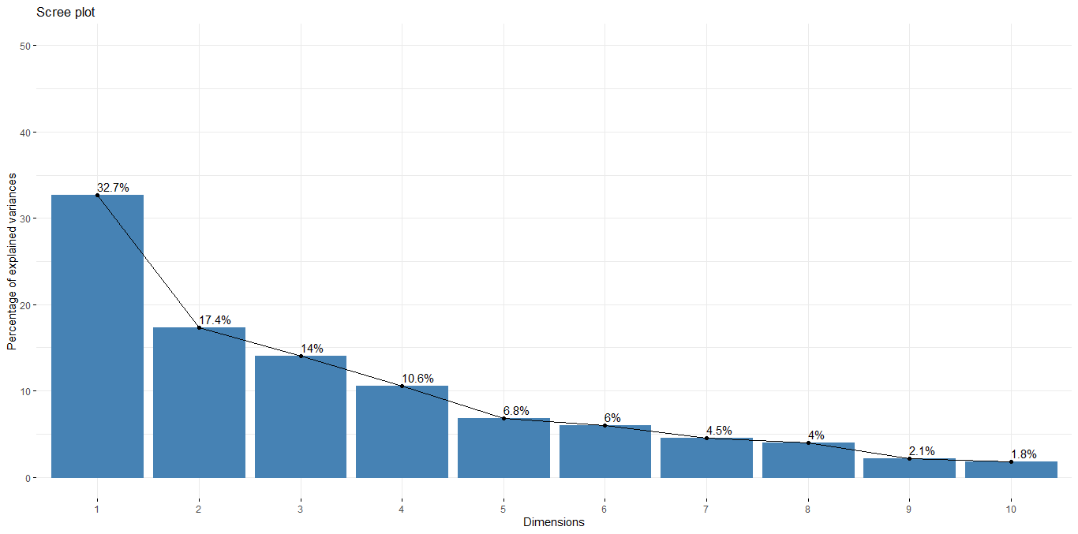

La somme de toutes les valeurs propres (eigen value) donne une variance totale de 10.
On retient les 4 premières dimensions car leurs valeurs propres sont strictement supérieures à 1.
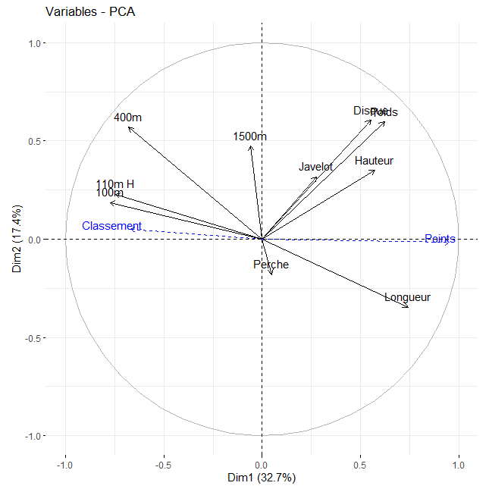
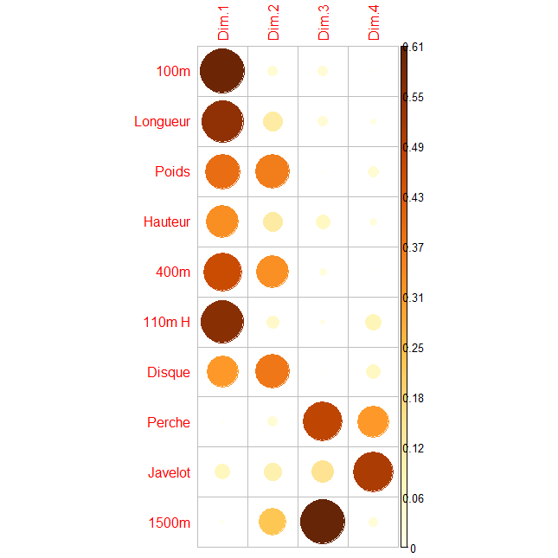
L’ACP nous permet de répartir les variables en 3 groupes :
- Le premier groupe (Disque, Poids, Hauteur) sont corrélés positivement et assez fortement.
Plus un athlète obtient de points dans ces disciplines, plus son score est élevé sur la dimension 1, réciproquement moins un athlète obtient de points plus son score est faible.
- Le deuxième groupe (100m, 110m, 400m) sont corrélés négativement et assez fortement.
Plus un athlète obtient de points dans ces disciplines, plus son score est faible sur la dimension 1, réciproquement moins un athlète obtient de points plus son score est élevé.
- Concernant longueur, il forme à lui tout seul un groupe. Il est corrélé positivement et fortement sur la dimension 1.
Plus un athlète obtient de points dans cette discipline, plus son score est élevé sur la dimension 1, réciproquement moins un athlète obtient de points plus son score est faible.
N.B : Javelot, perche et 1500m ne sont pas pris en compte dans la dimension 1 car étant proche du centre sur la dimension 1
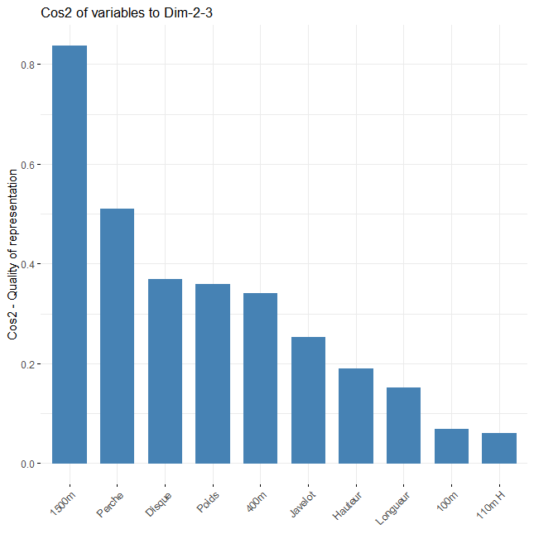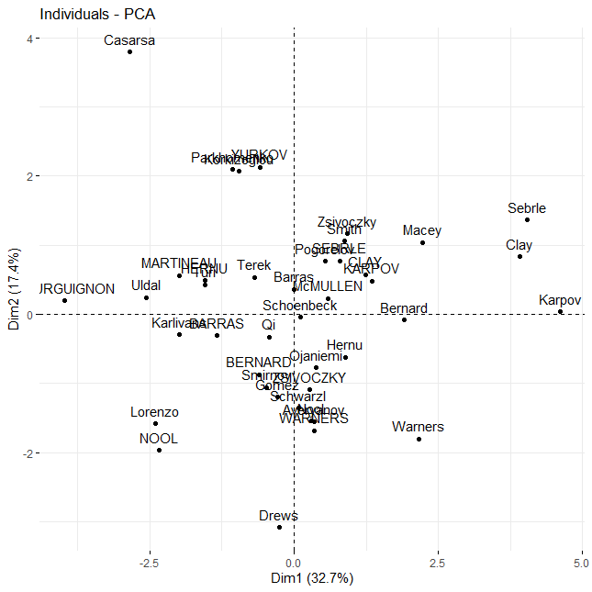

CODE
library(FactoMineR)
library(ade4)
library(factoextra)
library(Factoshiny)
library(ExPosition)
library(corrplot)

#importer le jeu de données decathlon
base_decathlon <- read.table("C:/Users/HP/Downloads/UADB/AnalyseStat/decathlon.csv", sep = ";", dec = ".",
header = TRUE, row.names = 1, check.names = FALSE )

##Vérifier les types de colonnes
str(base_decathlon)

#Afficher les 6 premières observations de la base
head(base_decathlon)

#Visualiser les statistiques élémentaires
summary(base_decathlon)

#Calcul de l'ACP
resultat_acp <- PCA(base_decathlon, quali.sup = 13, quanti.sup = 11:12)
resultat_acp

##1. les valeurs propres
eigen.val <- get_eigenvalue(resultat_acp)
eigen.val

##Graphique des valeurs propres
fviz_eig(resultat_acp, addlabels = TRUE, ylim = c(0,50))

##Choix du nombre d'axes
resultat_acp <- PCA(base_decathlon, quali.sup = 13, quanti.sup = 11:12, graph = FALSE, ncp = 4)
resultat_acp

##2. Analyse des relations entre les variables
vari <- get_pca_var(resultat_acp)
vari

#Coordonnées des variables
vari$coord

#les cos2 des variables (qualite de representation des variables)
vari$cos2

#contribution des variables
vari$contrib

#visualiser le cercle de correlation des variables (relation entre les variables)
fviz_pca_var(resultat_acp, col.var = "Black")

#visualiser le cos2 des variables sur toutes les dimensions
corrplot(vari$cos2, is.corr = FALSE)

##Créer un barplot du cos2 des variables
fviz_cos2(resultat_acp, choice = "var",
axes = 2 : 3)

##3. Analyse de la proximité des individus
indiv <- get_pca_ind(resultat_acp)
indiv

#Calcul cordonnées individus
indiv$coord

#Qualité de représentation des individus
indiv$cos2

#Contribution individus
indiv$contrib

#Produire le graphique des individus sur le plan factoriel
fviz_pca_ind(resultat_acp)

#Colorer les individus en fonction du co
fviz_pca_ind(resultat_acp, col.ind = "cos2", gradients.cols = c("#00AFBB","#E7B800","FC4E07"), repel = TRUE)

#Calcul de la matrice de correlation
round(cor(base_decathlon [1:12, 1:12]), 2)

